筑工数科
个体户工具产品操作手册
项目： 个体户工具1.0
密级： 公开
版本： V1.0
日期： 2022年07月12日

目录
1 引言 1-2
1.1 编写目的 1-2
1.2 编辑历史 1-2
2 平台目标 2-2
2.1 工具简介 2-2
2.2 核心功能 2-2
2.3 工具优势 2-2
3 运行环境 3-3
4 使用说明 4-3
4.1 名词释义 4-3
4.2 个体户工具后台登陆 4-3
4.2.1 登录 4-3
4.3 系统设置 4-5
4.3.1 系统设置-用户设置 4-5
4.4 系统角色创建 4-6
4.4.1 新增园区 4-6
4.4.2 新增OEM机构与园区签约 4-8
4.4.3 新增服务商 4-10
4.5 业务相关订单功能说明 4-12
4.5.1 企业注册 4-12
4.5.2 企业开票 4-14
4.5.3 企业注销 4-18
4.6 企业管理 4-19
4.7 服务商政策管理 4-20
4.8 申请单管理 4-22
5 常用问题 5-24

引言

编写目的
- 便于企业内部快速熟悉个体户工具使用流程和细节，其中包含部分业务数据说明，在接受操作演示培训后，可用操作手册用于辅助。

编辑历史
列出手册中使用的专门术语的定义和缩写词的原意。
版本 | 日期 | 编辑人 | 变更内容
1.0.0 | 7月13日 | 刘剑

平台目标

工具简介
- 平台端主要用来管理OEM机构、园区、OEM机构政策等基础数据
- 平台组织的账号在具备权限的前提下可以代各OEM机构和园区进行各项业务操作。

核心功能
系统设置 | 系统基础数据配置
• 设置后台菜单  • 配置系统角色 | • 新增编辑OEM机构  • 新增和编辑园区

运行环境
操作系统：推荐Windows7系统及以上，显示器分辨率1366*768及以上；
网络环境：可以登录互联网的台式电脑或笔记本电脑；
登录方式：通过固定网址在浏览器中访问系统；https://itaxweb.zhugongyun.cn/itaxpc/#/login
浏览器：除InternetExplorer以外的浏览器。推荐Edge、谷歌浏览器、360浏览器、火狐浏览器（Firefox）。

使用说明

名词释义
主要名词 | 解义
OEM机构 | OEM机构是指合作企业对个体户工具进行贴牌运营，拥有一套完整的个体户工具以及后台管理（仅有总后台会有OEM机构管理）
园区 | 即税收园区，税收园区是指特定行政区域，在该区域企业可以享受政府制定的税收优惠政策、地方留存返还政策、简化税收征管办法等。创立税收园区主要是为了吸引企业入驻，从而扩充本地税收来源，促进本地经济发展。为了达到此目的税收园区一般都有税收核定优惠政策。
服务商 | 级渠道商，业务合作企业或个人，在个体户H5工具上的使用者。渠道商在个体户工具的移动端为其服务的终端用户进行个体户注册、开票、注销等功能操作。
流水 | 服务商为个体户申请开票是需要上传的交易流水往来，记录所有收支明细。可以进行后补操作，即在开票申请完签收发票后30日内补齐记录流水的材料。
注册费 | 即服务商在帮助终端用户注册个体户时所需要缴纳的注册费用，由渠道商向终端用户收取再转账给OEM方。（注销服务费释义类同）
交易服务费 | 渠道商帮助个体户开票时依照园区在后台设置的服务费率计算得出，服务费=开票金额*服务费率，专普各异。
税费 | 开票时依据园区后台政策设置中设置的各种税率计算得出，目前主要的税种为增值税（专普）、附加税（城建税、教育附加税、地方教育附加税）、所得税、印花税、水利建设基金。
客服经理 | 客服经理是OEM机构为了更好服务服务商创立的角色，其主要的特殊性在于更换客服经理依旧可以看到服务商的历史数据，反过来陈诉就是服务商的历史业务数据全部都对所属客服经理展示。
市场经理 | 市场经理为OEM业务市场角色，一般是用来表示本服务商为本市场经理开发而来，但当服务商所属市场经理发生变化时，当前市场经理只能查看他绑定以后的改服务商的数据，如果之前绑定过其他市场经理，那么当前市场经理是无法查看到他绑定之前服务商在其他市场经理绑定时的数据的。

个体户工具后台登陆

登录
- 在浏览器中输入网址：（缺网址，目前为测试地址：https://itaxweb.zhugongyun.cn/itaxpc/#/login
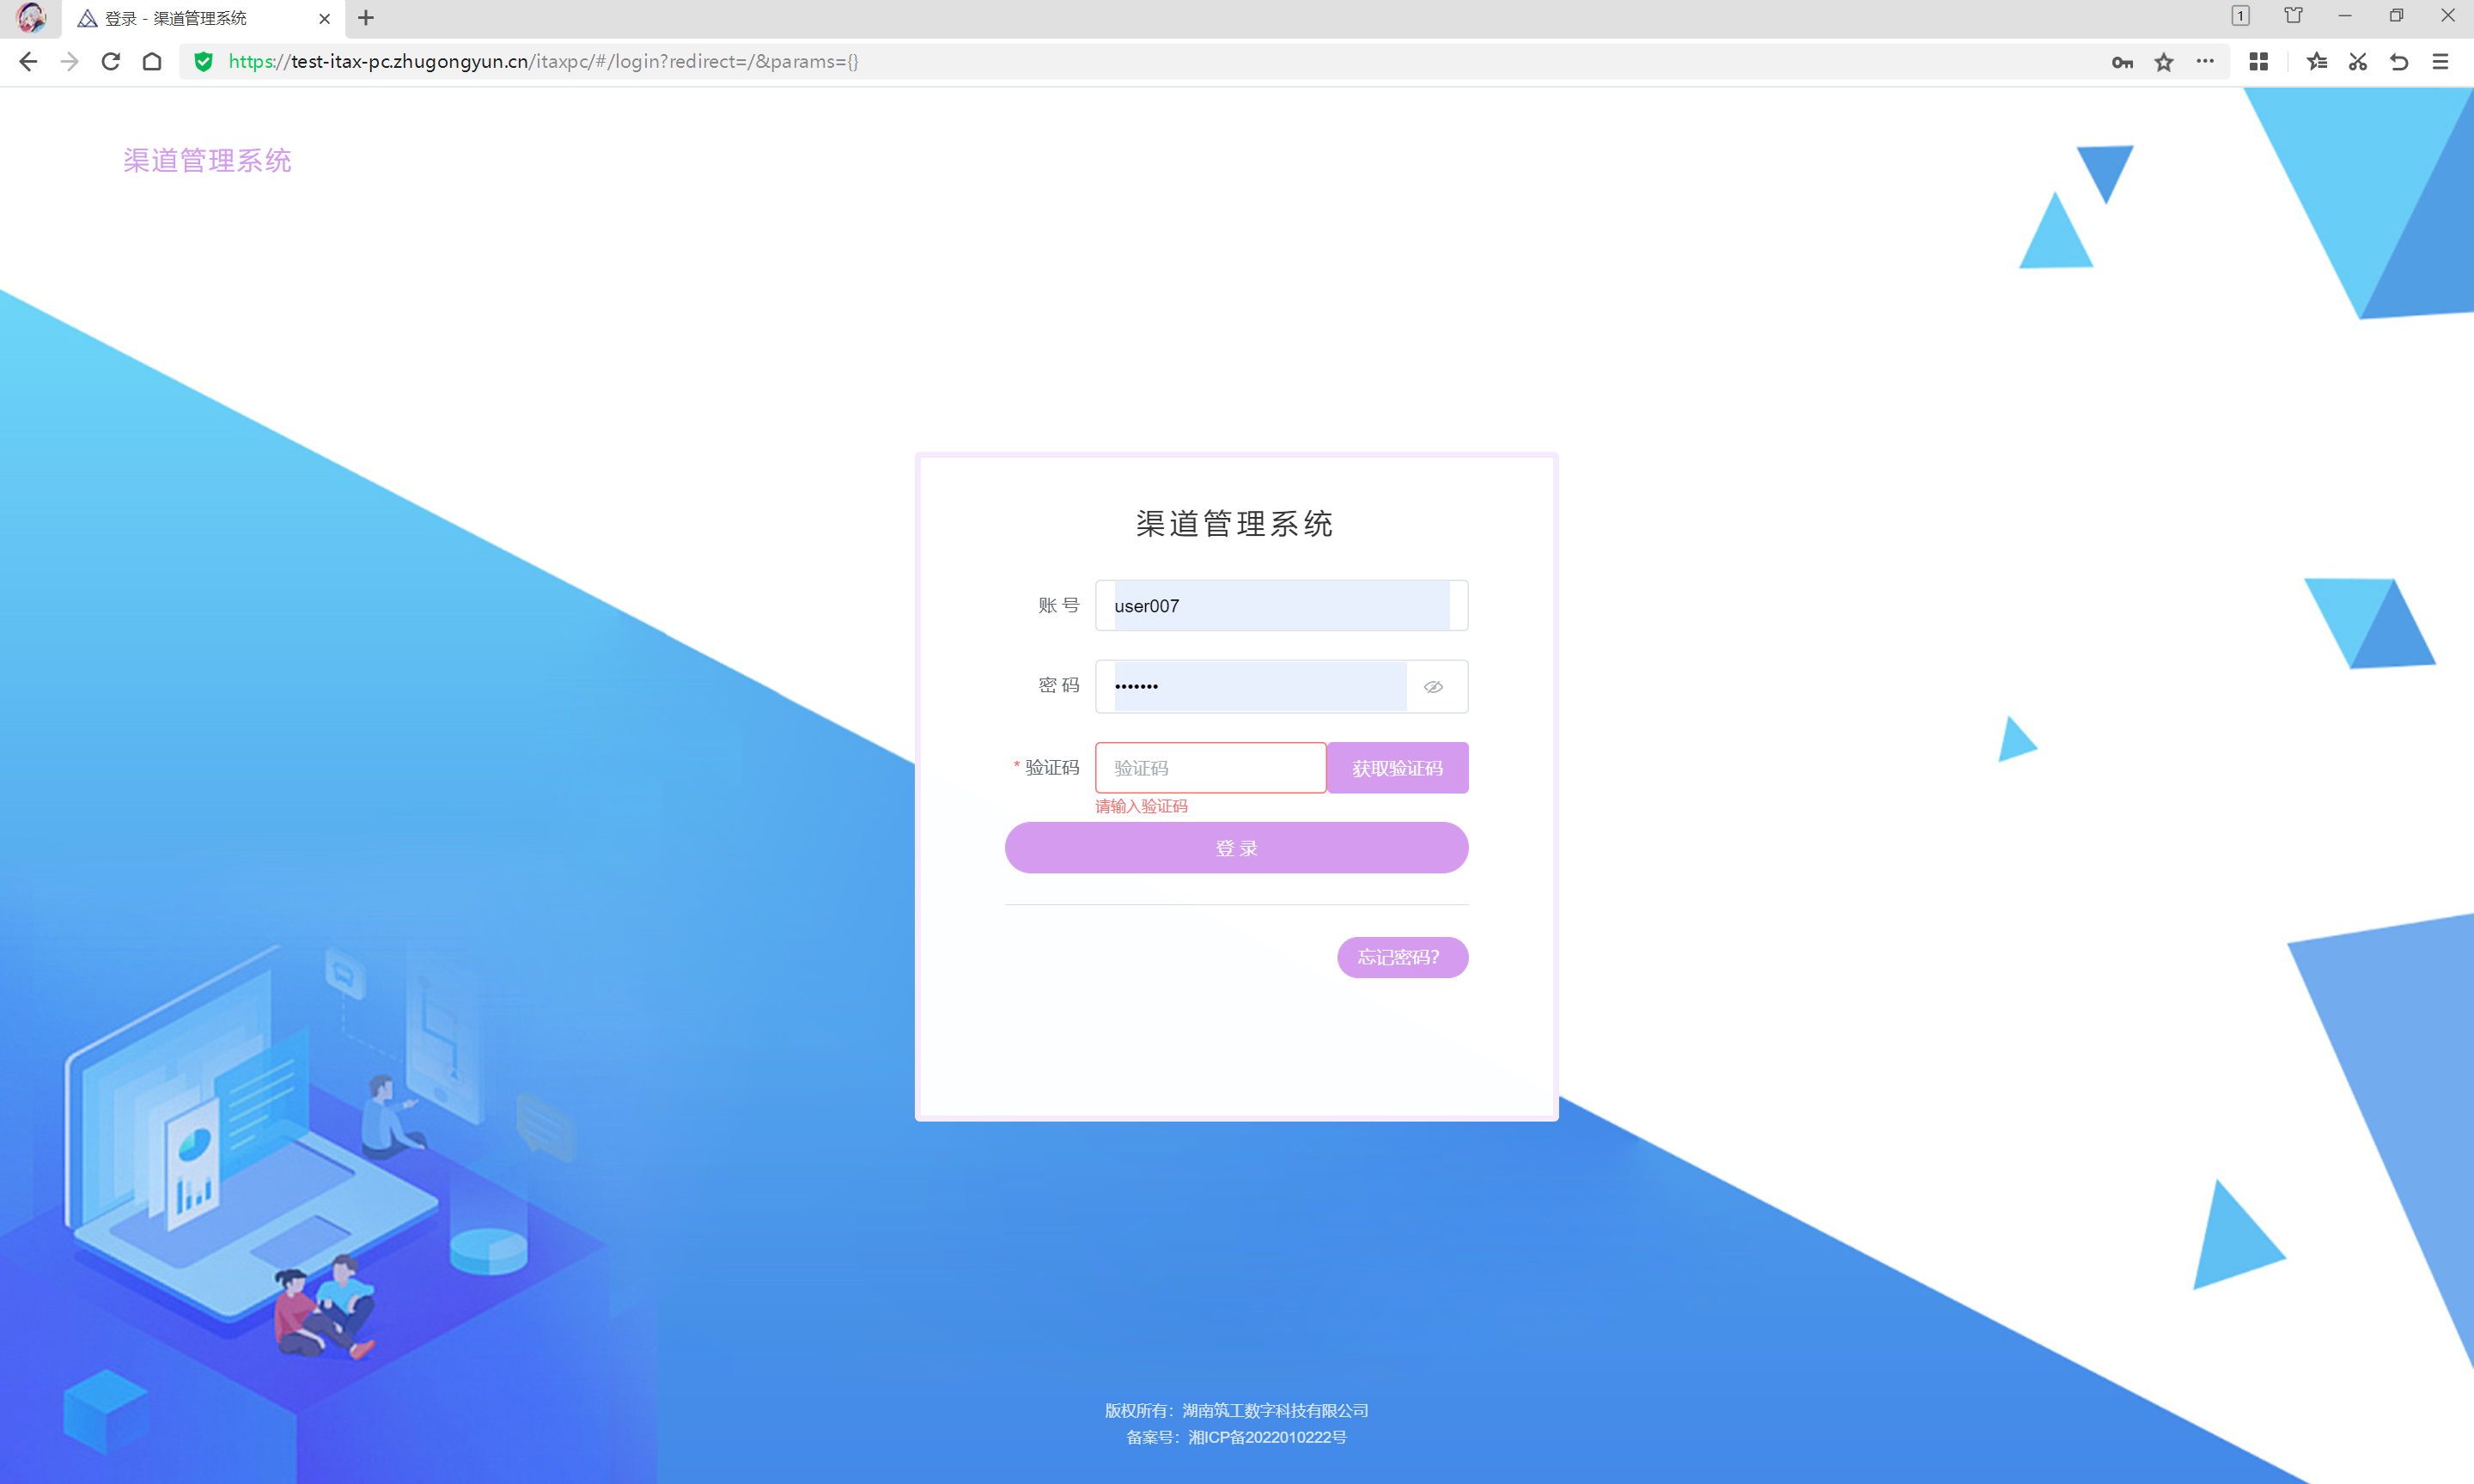
- 输入正确的账号密码（平台运营人员给予），点击获取验证码，填入正确的验证码点击登录即可进入运营后台。
- 忘记密码：如果忘记密码，可以点击登录框的忘记密码按钮，弹出修改密码的弹窗，输入正确的验证码后填入两次新密码即可修改成功。
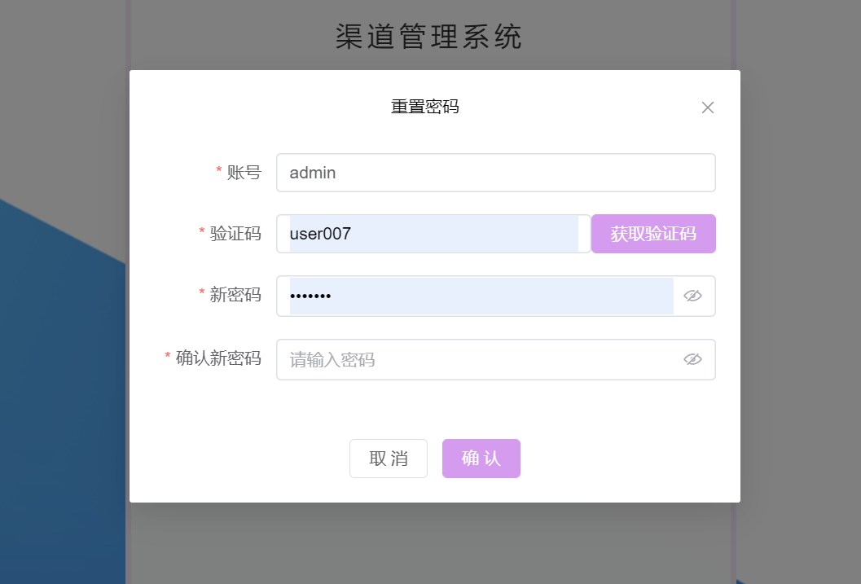

操作用户管理
- 平台管理员/运营主管可以在系统管理-用户管理维护平台/OEM机构/园区的操作员用户。
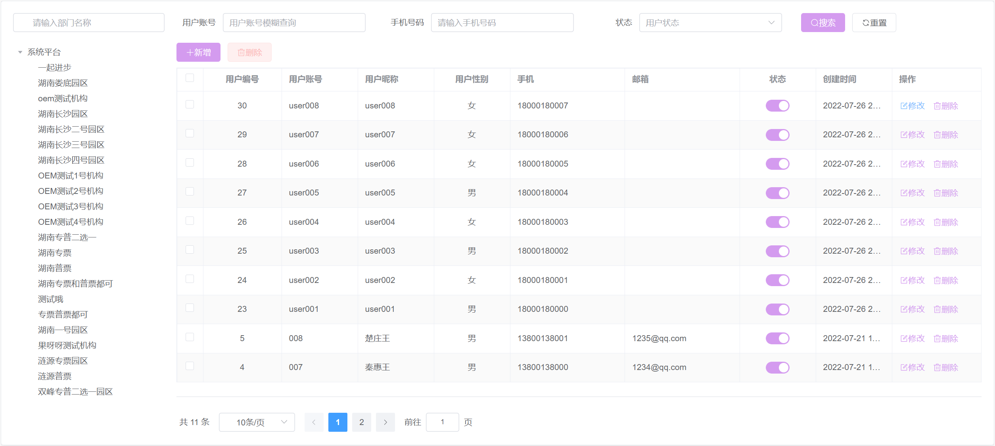
- 点击“新增”进行用户新增，依照界面编辑用户账户、归属组织、用户昵称、用户密码和手机号等用户信息，还有就是用户类型的关键信息，用户类型分为普通用户和客户经理、市场经理（仅OEM机构可选客户经理/市场经理，两个角色在数据权限上有区别，详细解释见名词释义）等。
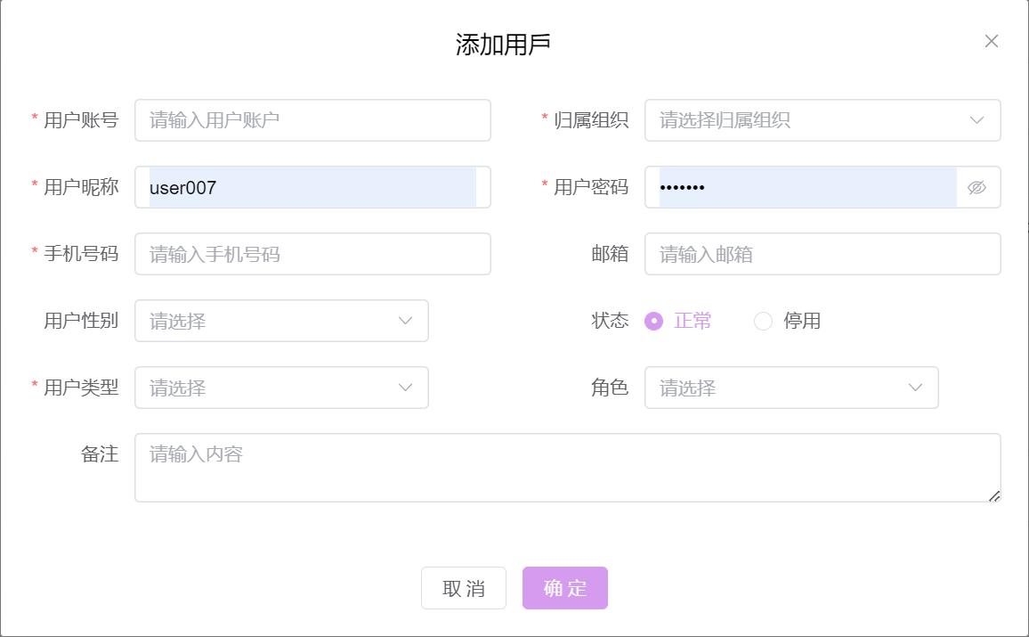
- 可对操作用户进行编辑和删除操作。
- 禁用/解禁：在列表中将状态关闭即将用户进行了禁用，禁用后的用户禁止登陆，重新打开后即可恢复正常

新增园区
- OEM运营登录后台后，需要对业务角色进行创建才能支持前端H5开展业务，首先需要点击“基础数据配置-园区管理”查看园区列表。列表上有各个园区目前的状态，包含了业务流程中主要的政策配置和行业数据管理。
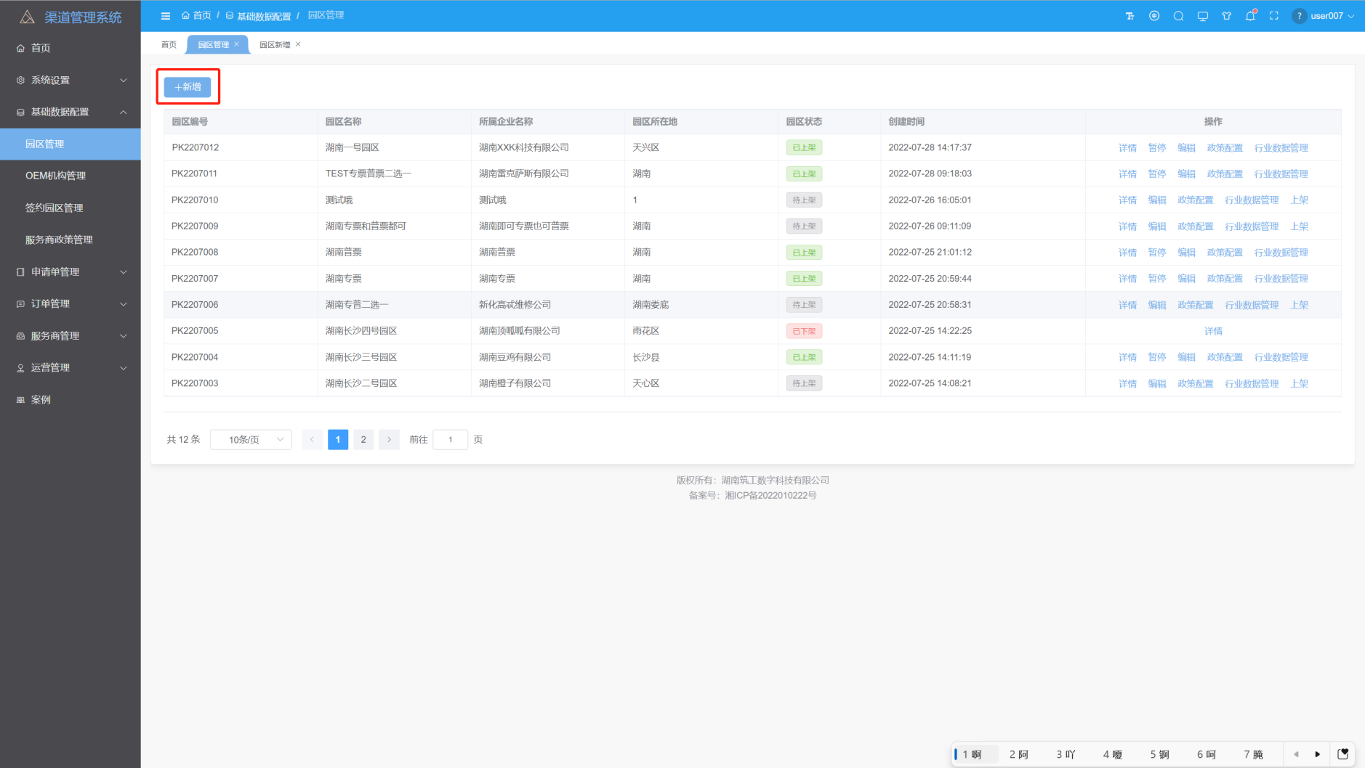
- OEM运营点击界面新增进入园区编辑页面，编辑园区名称等基础内容，还有园区的几个政策：开票限制（专普的基础选择）、单笔开票最小金额、是否支持开公户（开公户需要收取公证费用）、开启身份验证（去管局app截图验证）、支持企业类型（目前仅有个体户且需要控制近12个月开票金额和报税周期）。编辑完毕后点击提交，新增一条园区记录，初始状态待上架。
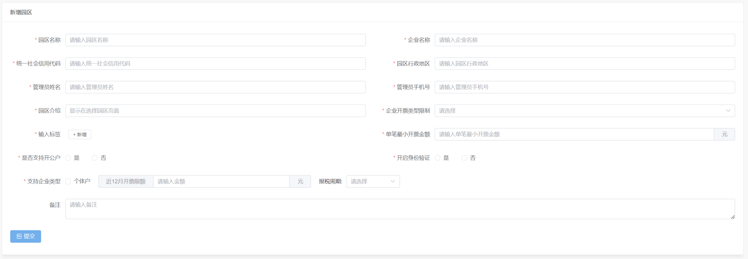
- 园区新增后OEM运营需要为园区配置园区政策，点击“政策配置”编辑各个税种的属性（专普）和税率（数值），如果该园区无此税种，可填0%。编辑完后点击“提交”保存。
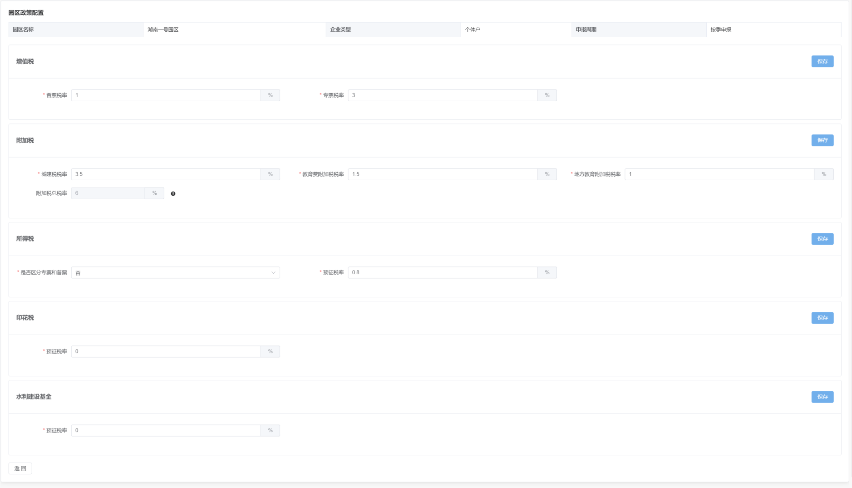
- 配置园区政策后OEM运营需要新为园区配置行业数据，这样h5端在申请开票的时候才有行业可选，行业数据的新增仅有一种，就是通过导入增加。
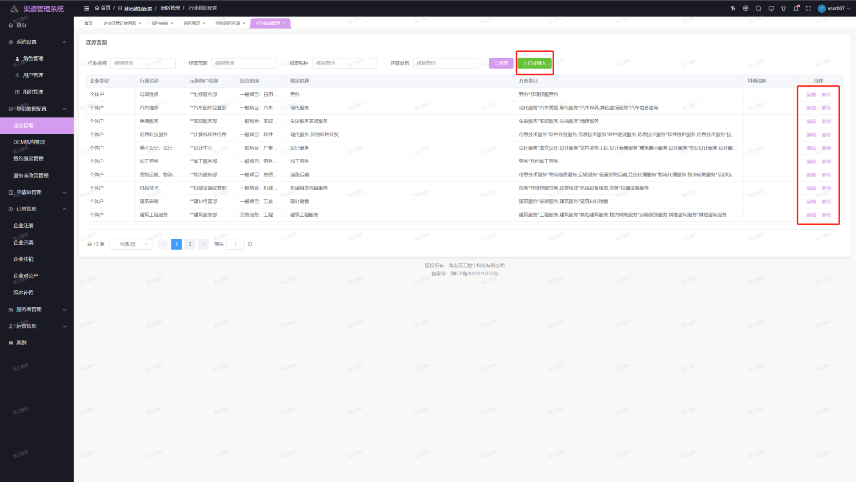
- OEM运营点击列表上的“行业导入”，弹出导入弹窗，在导入弹窗中选择下载模板。
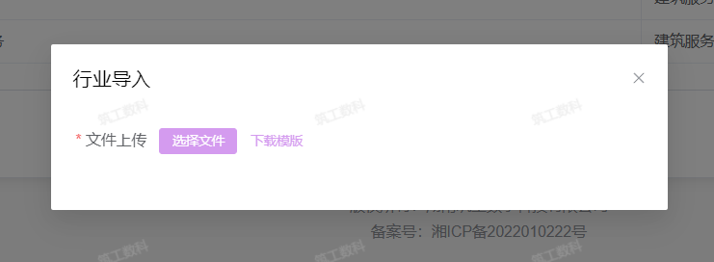
- 行业导入模板下载后，OEM运营打开表格，依照模板表格中的内容编辑相应内容（与园区核实信息），编辑完毕后再导入即可。
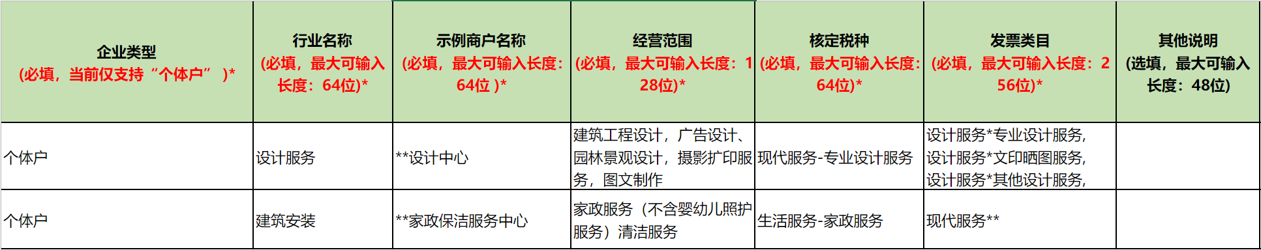
- 在完成政策配置和行业数据配置后，才可以将园区进行上架操作，上架后园区的状态置为已上架。

OEM签约园区

前置步骤
- 已添加OEM机构且OEM机构已上架
- 已添加需要添加签约的园区，且在园区管理中该园区已上架。

查看签约园区列表
1、可以前往“基础数据配置-签约园区”查看各园区和各OEM机构的签约记录。
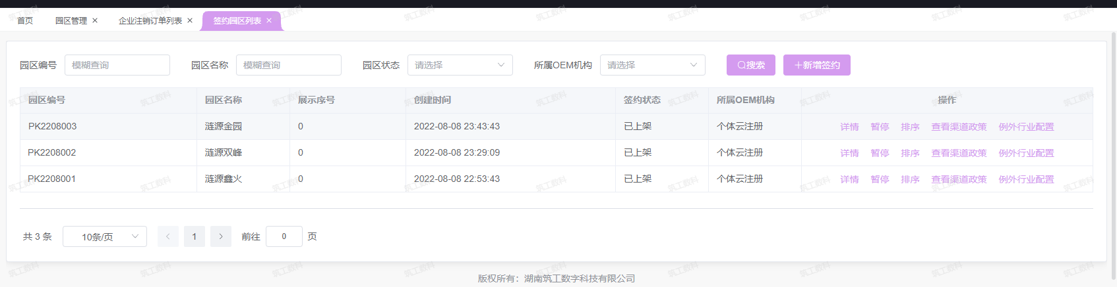

新增签约
- 点击列表上方的“新增签约”按钮可以如下签约园区新增页面，选择要签约的OEM机构和园区，显示该OEM机构下所有需要配置的政策。
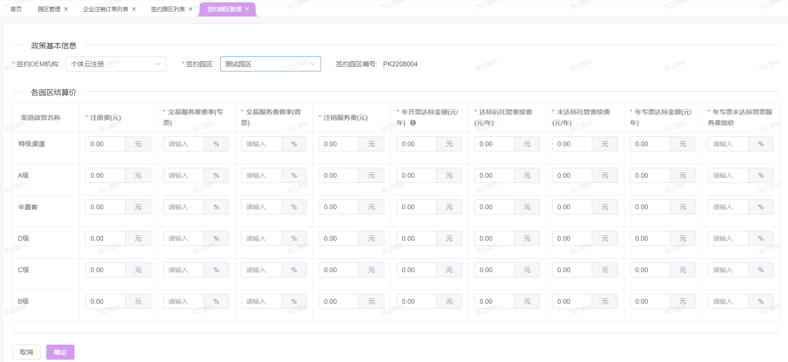
- 配置完后点击确定，即可新增该OEM机构和该园区的签约记录，初始状态待上架。
- 平台运营主管进行二次确认后进行上架操作，上架后签约记录状态置为已上架，该OEM机构的服务商在H5端即可选择该园区进行个体户的注册申请。

列外行业配置
- 若该园区对某些特定的行业，不愿因开放给该OEM机构时，可以点击“列外行业配置”，在弹窗中沟通不愿意开放的行业后点击确定即可屏蔽该OEM机构下服务商对这些行业的申请。
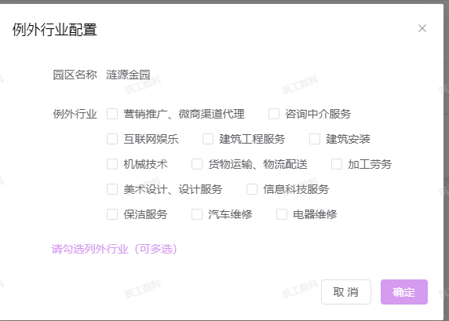

暂停/下架/上架/重新上架
- 若对园区签约记录暂停，则该OEM机构的服务商将不允许选择该园区注册个体户，但不影响已经提交的注册申请
- 暂停后可以通过上架操作将其重新上架恢复；也可以通过下架操作将其彻底下架
- 已下架的签约记录还可以通过重新上架操作恢复到已上架状态。
- 一个OEM机构和一个园区只允许有一条签约记录。

